窗口图：

【奥数角】-第五期

标题：**不要轻易相信你的眼睛**

副标题：几何的世界里当你认为就应该这样，其实不是这样，如果你认为不是这样，其实就是这样。

主题图

正文：

到底哪里错了，你能观察到吗？



几何的世界里有很多的答案是不能靠眼睛来判断，因为我们的视觉存在很多的误差，而这些误差是由我们眼睛的构造、大脑的工作原理、认识习惯以及传统观念的束缚等

使得眼见不一定为实。

**大小错觉**

中间的圆那个大一些？或是…

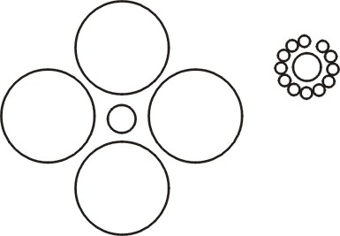



**长短错觉**

红线和蓝线哪条更长一些？或是…

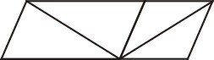

上面两题的答案都是一样大，一样长喔！！原因是我们的视觉容易被目标周围的图形的大小所误导，周围图形较大会将目标图显得较小。

再来看一道曲线的题吧！

哪条线的曲线半径最大？或者…

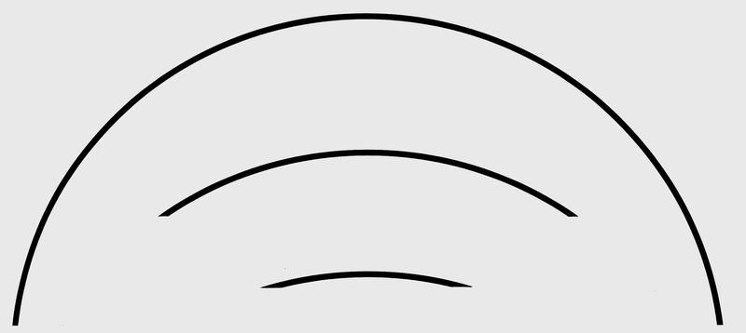

答案还是一样大，很多小伙伴肯定觉得不可思议吧，我们来验证一下吧！

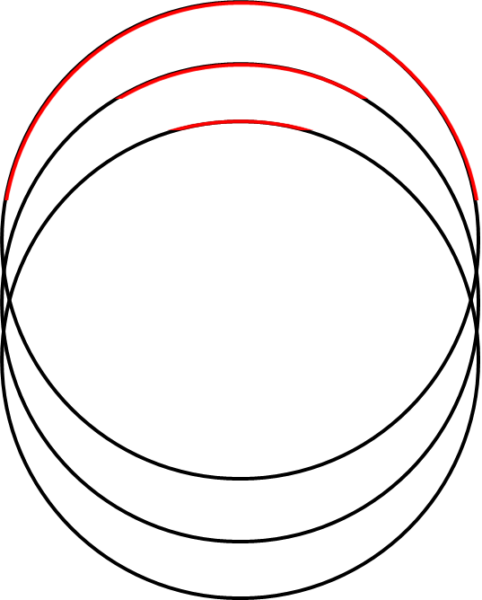

其实这跟我们的视觉神经末稍有关。如果看到一条曲线的一小部分，视觉系统往往不能察觉它是曲线。

**填充错觉**

中间有一个黑点，周围是一团灰雾。  盯着黑点目光不要移动，你觉得灰雾消失了！

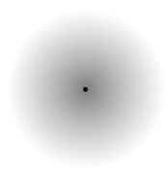

同样的你试试下边的那幅图，这次灰雾不会消失了。这是怎么回事？为什么灰雾有时消失有时又不消失？

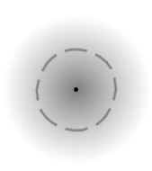

其实是利用眼睛的散光，盯着中心看瞳孔会扩散，周围的灰色就淡了，而下图灰雾被线段圈起来就不会发生散光现象了。

通过上面几个题的研究，我们来看看下图，上面的长方形是水平的么？

相信大家应该有答案了吧，并且应该也知道为什么感觉长方形有向右下倾斜的感觉。

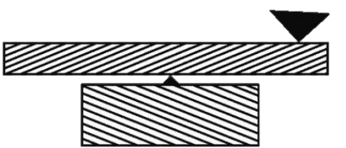

最后，温馨提示别盲目使用错题本

**上期挑战解答：**

题目：观察下列式子：（一年级题目哦，注意观察）

7662=2 9313=1 2222=0

3333=0 8193=3 8096=5，请问2889=？

A、4 B、5 C、7 D、27

解析：数字不仅表示数量大小，也是一副图像，有些数字有圆形：如0、6、8、9，有些没有圆形：如1、3、4、5等，因此观察每组数字有几个圆形就是答案，所以2889中有5个圆形，即2889=5，选B。

**本期挑战：**（投票模式）

这个石柱的顶部，是凹的还是凸的？

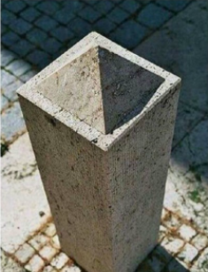

A、凹的 B、凸的 C、平的

本期挑战答案会在下一期【奥数角】公布，敬请期待喔~~